Kopiering af dokument – der er afsluttet ifm. periodeskiftet – til ny KONV-sag til færdigbearbejdelse.
Dokumenter, der før periodeskiftet var under udarbejdelse (status ”Reserveret”), er blevet journalført med status ”Afsluttet ifm. periodeskift” og har fået tilføjet ’(LUK-KONV)’ i titlen.
Du finder dokumenterne, der skal flyttes, under en ny fane på 360-skrivebordet, ”Dokumenter afsluttet ifm. periodeskift”.
Da disse dokumenter ikke er færdiggjorte, og derfor afleveret til Statens Arkiver som ’kladder’, skal de manuelt overføres til den nye KONV-sag og enten færdiggøres og afsluttes/ekspederes der.
Dette kan enten gøres ved at følge vejledningen på Intra om ’Hent fil ud af 360 og ind i 360 igen’ her: https://kfstintra.dk/it-og-administration/it-systemer/360/vejledninger
eller ved at gemme en kopi fra den gamle LUK-KONV-sag over på KONV-sagen fra 360 således:

Hav sagsnummeret på den nye KONV-sag parat.
Åben LUK-KONV-dokumentet i 360 og vælg ’Gem som’ via knappen ’Dokumentfunktioner’:

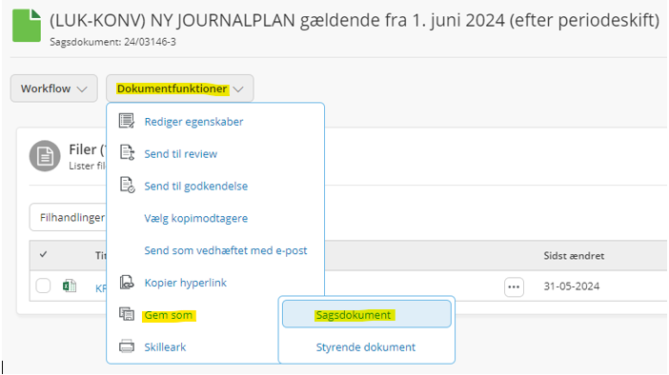

Sæt flueben nederst i ’vis alle felter’ så feltet ’Sag’ fremkommer.
- Indsæt sagsnummeret på den nye KONV-sag
- Slet ’LUK-’ i titlen, så der kun står ’(KONV)’ og dokumentets titel
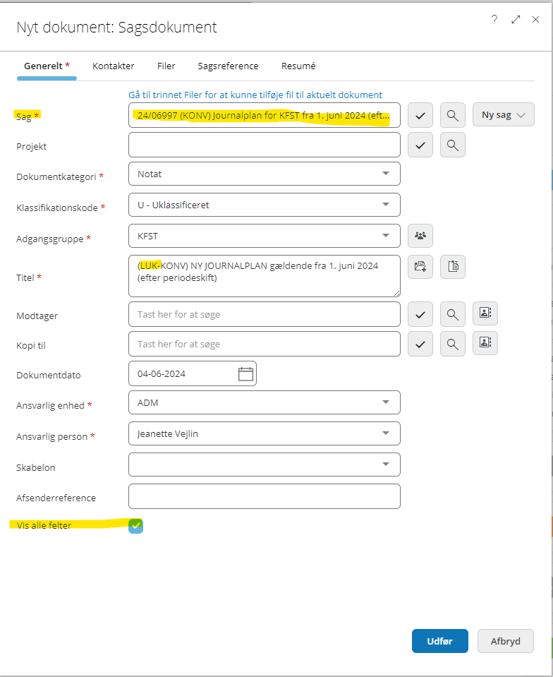

Herefter skal filerne fra det oprindelige dokument også flyttes med over på det nye dokument.
Klik øverst på det blå link ’Gå til trinnet Filer for at kunne tilføje fil til aktuelt dokument’:
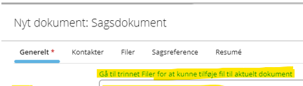
Og klik herefter på det blå link ’Klik for at hente filen……’, hvorefter filen (eller filerne) fra LUK-KONV-dokument overføres:
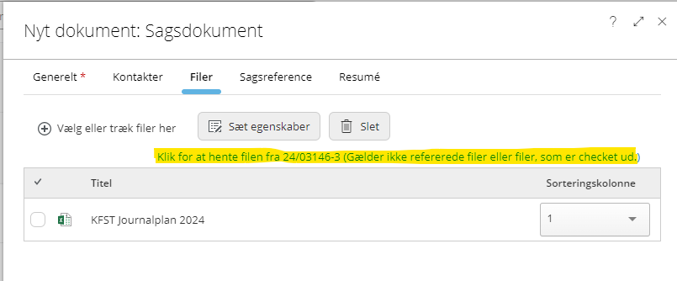
Klik ’Udfør’, og dokumentet oprettes på den nye KONV-sag.

